四川省2024年二季度制造业人工成本
监测信息

2024年二季度，我省在21个市（州）开展制造业人工成本监测工作，共监测企业样本629户，其中有效样本627户，样本有效率为99.68%，中小企业数量占比约为86.28%。我省二季度监测数据显示整体经济保持平稳发展，与经济总体稳中有进态势基本一致。具体情况如下：
一、2024年二季度企业人均人工成本水平较为稳定
2024年二季度制造业监测企业人均人工成本水平为7244元/月，同比增长0.65%，环比下降1.51%。
分企业规模看，2024年二季度大型、中型、小型、微型企业人均人工成本水平分别为8575、8733、6742、4360元/月；大型、中型企业同比分别增长4.05%、2.40%，小型、微型企业同比分别下降1.29%、3.94%。
分行业看，专用设备制造业，食品制造业，酒、饮料和精制茶制造业人均人工成本水平同比分别下降17.62%、12.04%、9.82%，下降幅度较大；电气机械和器材制造业，医药制造业，纺织服装、服饰业人均人工成本水平同比分别上涨14.08%、8.40%、7.45%。
表1：分行业人均人工成本（元/月）
行业类别 | 2023年二季度 | 2024年二季度 | 同比
农副食品加工业 | 7722 | 7801 | 1.02%
食品制造业 | 6711 | 5903 | -12.04%
酒、饮料和精制茶制造业 | 6944 | 6262 | -9.82%
纺织业 | 5170 | 5116 | -1.04%
纺织服装、服饰业 | 5090 | 5469 | 7.45%
皮革、毛皮、羽毛及其制品和制鞋业 | 4955 | 4857 | -1.98%
家具制造业 | 5729 | 5256 | -8.26%
化学原料和化学制品制造业 | 9141 | 9458 | 3.47%
医药制造业 | 7056 | 7649 | 8.40%
橡胶和塑料制品业 | 6407 | 6460 | 0.83%
非金属矿物制品业 | 6165 | 6092 | -1.18%
金属制品业 | 6966 | 6793 | -2.48%
通用设备制造业 | 8570 | 8604 | 0.40%
专用设备制造业 | 10663 | 8784 | -17.62%
汽车制造业 | 7664 | 7618 | -0.60%
铁路、船舶、航空航天和其他运输设备制造业 | 8444 | 9039 | 7.05%
电气机械和器材制造业 | 8764 | 9998 | 14.08%
计算机、通信和其他电子设备制造业 | 7780 | 8356 | 7.40%

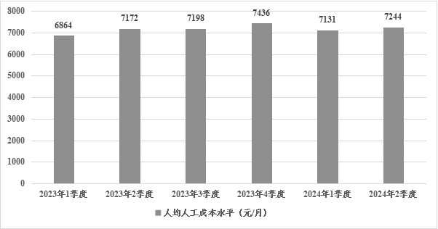
图1：2023年-2024年2季度人均人工成本水平
二、2024年二季度人工成本占总成本比重有所下降，人均社会保险费用增长较为明显
2024年二季度制造业监测企业人工成本占总成本比重为6.71%，同比下降0.37个百分点，环比下降1.40个百分点。2024年二季度制造业监测企业工资占人工成本比重为71.69%，同比下降0.32个百分点，环比下降3.17个百分点。2024年二季度制造业监测企业人均社会保险费用为1562元/月，同比增长8.62%，环比增长2.23%。
分企业规模看，人工成本占总成本比重中，2024年二季度大型、中型、小型、微型企业分别为5.17%、9.68%、7.17%、16.97%；中型企业同比增长0.12个百分点，大型、小型、微型企业同比分别下降0.76、0.09、7.18个百分点。人均社会保险费用中，2024年二季度大型、中型、小型、微型企业分别为1675、1611、1247、1083元/月；大型、中型、小型、微型企业同比分别增长10.27%、9.44%、2.89%、6.39%。
分行业看，皮革、毛皮、羽毛及其制品和制鞋业，纺织服装、服饰业，汽车制造业人工成本占总成本比重同比分别下降4.19、3.39、2.06个百分点；医药制造业、家具制造业、橡胶和塑料制品业人工成本占总成本比重同比分别上涨8.85、3.95、3.88个百分点。纺织业、通用设备制造业、家具制造业人均社会保险费用下降幅度较大，同比分别下降11.45%、9.98%、7.89%；医药制造业，食品制造业，酒、饮料和精制茶制造业人均社会保险费用上涨幅度较大，同比分别上涨38.25%、36.16%、31.65%。
表2：分行业人工成本占总成本比重
行业类别 | 2023年二季度 | 2024年二季度 | 同比
农副食品加工业 | 3.47% | 4.58% | 1.11
食品制造业 | 12.38% | 13.26% | 0.88
酒、饮料和精制茶制造业 | 2.79% | 2.27% | -0.52
纺织业 | 9.13% | 8.90% | -0.23
纺织服装、服饰业 | 21.70% | 18.31% | -3.39
皮革、毛皮、羽毛及其制品和制鞋业 | 21.75% | 17.56% | -4.19
家具制造业 | 23.96% | 27.91% | 3.95
化学原料和化学制品制造业 | 8.14% | 7.39% | -0.75
医药制造业 | 14.04% | 22.89% | 8.85
橡胶和塑料制品业 | 12.60% | 16.48% | 3.88
非金属矿物制品业 | 9.27% | 9.89% | 0.62
金属制品业 | 11.34% | 12.80% | 1.46
通用设备制造业 | 12.71% | 13.36% | 0.65
专用设备制造业 | 10.72% | 11.42% | 0.70
汽车制造业 | 7.42% | 5.36% | -2.06
铁路、船舶、航空航天和其他运输设备制造业 | 16.71% | 19.16% | 2.45
电气机械和器材制造业 | 7.74% | 5.70% | -2.04
计算机、通信和其他电子设备制造业 | 5.02% | 5.13% | 0.11
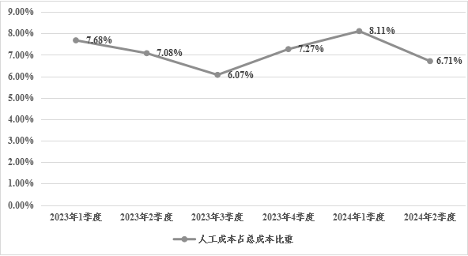
图2：2023年-2024年2季度人工成本占总成本比重

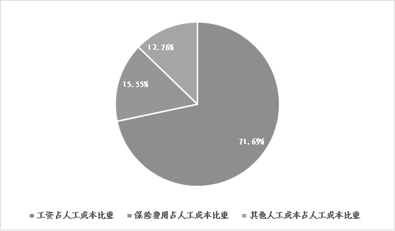

图3：2024年2季度人工成本构成
三、2024年二季度企业人均劳动生产率和人工成本利润率相比一季度均有所回落
2024年二季度监测企业人均劳动生产率为30108元/月，同比下降9.11%，环比下降12.07%。2024年二季度监测企业人工成本利润率为128.80%，同比下降12.41个百分点，环比下降10.20个百分点。2024年二季度监测企业人事费用率为6.12%，同比下降0.04个百分点，环比下降1.01个百分点。
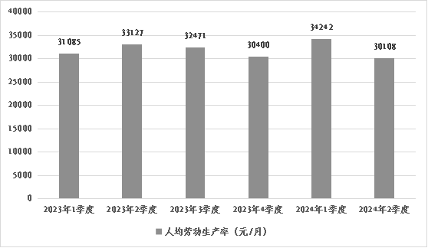

图4：2023年-2024年2季度人均劳动生产率
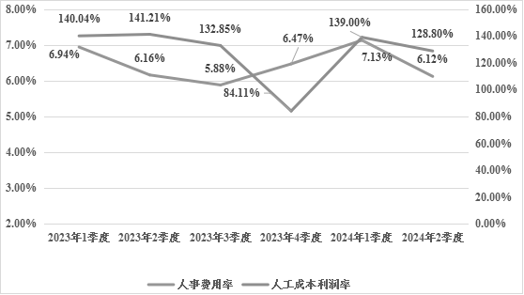

图5：2023年-2024年2季度人事费用率-人工成本利润率

分企业规模看，人均劳动生产率中，2024年二季度大型、中型、小型、微型企业分别为40612、24968、16788、4266元/月；中型企业同比上涨9.74%，大型、小型、微型企业同比分别下降12.62%、12.80%、3.72%。人工成本利润率中，2024年二季度大型、中型、小型企业分别为204.31%、83.80%、41.20%；大型、小型企业同比分别下降52.65、2.76个百分点，中型企业同比上涨54.34个百分点。人事费用率中，2024年二季度大型、中型、小型、微型企业分别为4.71%、8.82%、6.59%、19.42%；大型、中型、小型、微型企业同比分别下降0.16、0.31、0.17、6.37个百分点。
分行业类型看，人均劳动生产率中，铁路、船舶、航空航天和其他运输设备制造业，纺织业，橡胶和塑料制品业上涨幅度较大，同比分别上涨25.95%、19.87%、11.04%；汽车制造业、金属制品业、非金属矿物制品业下降幅度较大，同比分别下降74.40%、42.92%、42.91%。人工成本利润率中，化学原料和化学制品制造业，通用设备制造业、橡胶和塑料制品业同比分别上涨16.31、14.56、13.83个百分点；金属制品业、汽车制造业、非金属矿物制品业下降幅度较大，同比分别下降166.64、123.08、111.65个百分点。人事费用率中，医药制造业、家具制造业、金属制品业同比分别上涨5.25、3.73、2.87个百分点；皮革、毛皮、羽毛及其制品和制鞋业，纺织服装、服饰业，电气机械和器材制造业同比分别下降4.48、1.87、1.78个百分点。
表3：2024年2季度分行业人工成本效益（元/月，%）
行业类别 | 人均劳动生产率 | 人事费用率 | 人工成本利润率
农副食品加工业 | 19834 | 4.35% | 61.85%
食品制造业 | 17015 | 11.48% | 60.26%
纺织业 | 10606 | 8.63% | 0.32%
纺织服装、服饰业 | 7313 | 17.32% | -10.33%
皮革、毛皮、羽毛及其制品和制鞋业 | 6212 | 16.65% | 11.54%
家具制造业 | 6595 | 27.21% | -13.17%
化学原料和化学制品制造业 | 26443 | 6.84% | 91.86%
医药制造业 | 51552 | 15.51% | 178.02%
橡胶和塑料制品业 | 16671 | 10.83% | 103.52%
非金属矿物制品业 | 23217 | 10.67% | 18.48%
金属制品业 | 15980 | 11.65% | 59.69%
通用设备制造业 | 22672 | 12.33% | 76.16%
专用设备制造业 | 20565 | 10.08% | 46.99%
汽车制造业 | 15986 | 7.13% | -52.41%
铁路、船舶、航空航天和其他运输设备制造业 | 27717 | 16.69% | 70.05%
电气机械和器材制造业 | 34354 | 5.51% | 59.97%
计算机、通信和其他电子设备制造业 | 20428 | 4.81% | 76.58%

四、分析总结
总体数据显示，我省2024二季度制造业企业人工成本占总成本比重为6.71%，人事费用率为6.12%，同比变化幅度较小，企业效费比情况较为稳定；二季度人均劳动生产率为30108元/月，同比下降9.11%，人工成本利润率为128.80%，同比下降12.41个百分点，相比一季度有所回落，与四川省二季度中整体经济运行态势基本一致。
就不同类别企业运行情况来看，从行业分析，橡胶和塑料制品业的人均劳动生产率和人工成本利润率均有明显上涨，具有良好的投入产出效益。从企业规模分析，大型企业的人工成本效益指标均呈现下降趋势，中型企业的人均劳动生产率和人工成本利润率均有所上涨，其中人均劳动生产率同比增长9.74%，人工成本利润率同比增长54.34个百分点。

